TCVN 5706:1993
CÁCH GHI DUNG SAI - KÍCH THƯỚC DÀI VÀ KÍCH THƯỚC GÓC
Tolerancing of linear and angular dimensions

Lời nói đầu
TCVN 5706:1993 được xây dựng trên cơ sở ISO 406:1987
TCVN 5706:1993 thay thế cho các phần 4, 5, 6 và 7 của TCVN 9:1985.
TCVN 5706:1993 do Tiểu ban kỹ thuật tiêu chuẩn TC/10 ISO về “Tài liệu thiết kế” biên soạn, Tổng cục Tiêu chuẩn Đo lường Chất lượng trình duyệt, Bộ Khoa học Công nghệ và Môi trường (nay là Bộ Khoa học và Công nghệ) ban hành.
Tiêu chuẩn này được chuyển đổi năm 2008 từ Tiêu chuẩn Việt Nam cùng số hiệu thành Tiêu chuẩn Quốc gia theo quy định tại khoản 1 Điều 69 của Luật Tiêu chuẩn và Quy chuẩn kỹ thuật và điểm a khoản 1 Điều 6 Nghị định số 127/2007/NĐ-CP ngày 1/8/2007 của Chính phủ quy định chi tiết thi hành một số điều của Luật Tiêu chuẩn và Quy chuẩn kỹ thuật.

CÁCH GHI DUNG SAI - KÍCH THƯỚC DÀI VÀ KÍCH THƯỚC GÓC
Tolerancing of linear and angular dimensions
Tiêu chuẩn này quy định cách ghi đúng cho kích thước dài và kích thước góc trên các bản vẽ kỹ thuật. Việc ghi dung sai không phụ thuộc vào phương pháp gia công, đo đạc hoặc kiểm tra.
1. Đơn vị đo
Các sai lệch kích thước có cùng đơn vị đo với kích thước danh nghĩa.
Hai sai lệch giới hạn của cùng một kích thước có số lượng thập phân như nhau (Hình 2); trừ trường hợp một trong hai sai lệch giới hạn bằng không thì chỉ ghi số “0” (Hình 5).
2. Cách ghi dung sai của kích thước dài
2.1. Một kích thước có dung sai gồm các thành phần như sau
a) kích thước danh nghĩa
b) ký hiệu dung sai (Hình 1).
Nếu bên cạnh kích thước danh nghĩa và ký hiệu dung sai cần ghi trị số sai lệch hoặc kích thước giới hạn, thì phải ghi các trị số đó trong ngoặc đơn (Hình 2,3).
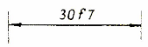 | 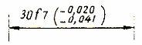 | 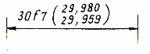
Hình 1 | Hình 2 | Hình 3
2.2. Cho phép ghi dung sai trong bảng riêng (Bảng 1)
Đối với các kích thước có độ chính xác thấp, có thể ghi chung trị số và dấu của các sai lệch giới hạn trong yêu cầu kỹ thuật trên bản vẽ.
Bảng 1
Ф 18H7 | + 0,018  0
12e8 | -0,032
12e8 | -0,05
2.3. Một kích thước có dung sai gồm các thành phần như sau
a) kích thước danh nghĩa
b) trị số lệch sai giới hạn
Độ lớn của chữ số thể hiện trị số sai lệch giới hạn nhỏ hơn hoặc bằng độ lớn của chữ số thể hiện kích thước danh nghĩa (Hình 4, 5).
- Sai lệch giới hạn trên được ghi ở phía trên, sai lệch giới hạn được ghi ở phía dưới, không phân biệt đó là dung sai của trục hay dung sai của lỗ (Hình 4, 5)
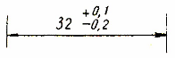 | 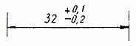
Hình 4 | Hình 5
- Nếu một trong hai sai lệch giới hạn bằng không thì chỉ ghi số “0” (Hình 6)
- Nếu dung sai đối xứng so với kích thước danh nghĩa thì ghi trị số của các sai lệch giới hạn và dấu cộng trừ ở phía trước (Hình 7). Khi đó độ lớn của chữ số thể hiện trị số sai lệch giới hạn bằng độ lớn của chữ số thể hiện kích thước danh nghĩa
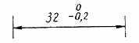 | 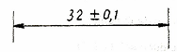
Hình 6 | Hình 7
2.4. Các kích thước ghi giới hạn được thể hiện bằng kích thước giới hạn lớn nhất ghi ở trên và kích thước giới hạn nhỏ nhất ghi ở dưới (Hình 8).
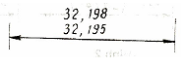
Hình 8
2.5. Nếu kích thước chỉ có một giới hạn nhỏ nhất hoặc lớn nhất thì ghi chữ “min” hoặc chữ “max” sau chữ số kích thước đó (Hình 9)
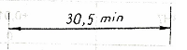
Hình 9
2.6. Nếu hai phần của một bề mặt có cùng một kích thước danh nghĩa nhưng có dung sai khác nhau thì dùng nét mảnh làm đường phân cách và ghi kích thước riêng cho từng phần (Hình 10). Không kẻ đường phân cách qua vùng gạch sọc của mặt cắt (Hình 11)
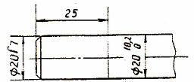 | 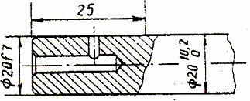
Hình 10 | Hình 11
3. Cách ghi dung sai trên bản vẽ lắp
3.1. Ký hiệu dung sai của lỗ ghi trước ký hiệu dung sai của trục (Hình 12), hoặc ghi ở phía trên ký hiệu dung sai của trục (Hình 13)
- Để đơn giản, có thể ghi cùng một đường kích thước như Hình 15
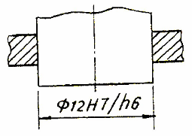 | 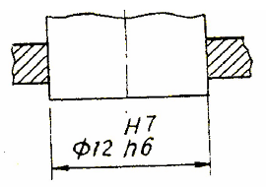
Hình 12 | Hình 13
- Nếu cần ghi thêm các trị số sai lệch giới hạn thì các trị số này được ghi trong ngoặc đơn theo thứ tự như quy định (Hình 14)
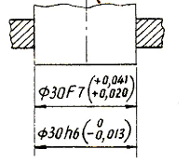
Hình 14
3.2. Kích thước mỗi thành phần của mối ghép được ghi sau tên gọi hoặc ghi sau số vị trí của mỗi thành phần
Kích thước của lỗ được ghi ở trên, kích thước của trục ghi ở dưới.
- Chiều cao chữ số vị trí lớn hơn chiều cao chữ số kích thước (Hình 15, 16)
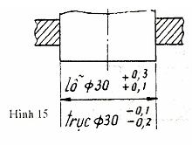  Hình 15 | 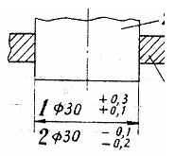  Hình 16
4. Cách ghi dung sai của kích thước góc
Các quy tắc về ghi dung sai của kích thước dài cũng áp dụng cho ghi dung sai của kích thước góc, chỉ khác là đơn vị đo của kích thước danh nghĩa và của sai lệch kích thước góc là độ, phút, giây.
- Nếu trị số sai lệch của kích thước góc là một số phút, thì trước số phút phải ghi “0” (Hình 17)
- Nếu trị số sai lệch của kích thước góc là một số giây, thì trước số giây này phải ghi “ 000’ “ (Hình 18)
- Cho phép dùng số thập phân của độ để ghi kích thước góc (Hình 19, 20)
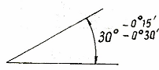 | 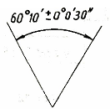
Hình 17 | Hình 18
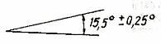 | 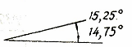
Hình 19 | Hình 20

